**Pollenkoncentráció alakulása Csongrád-Csanád vármegyében  
 2024. 6. héten**

A szegedi monitorozó állomáson mért eredmények alapján az 6. héten jelentősen nőtt a szálló pollen mennyisége.

Az *erősen allergén* **mogyoró** pollenjét csaknem az egész héten **magas** értékkel monitoroztuk. A **kőris** pollenje **alacsony** volt a hét elején, majd **közepes** szintre emelkedett és mennyisége a hét második felében. Az **éger** pollenje szabályos ívet alkotva a hét elején és végén közepes a hét közepén **magas** sőt **nagyon magas** számot mutatott.

A *közepesen allergén* **ciprus- és tiszafafélék** pollenszórása többnyire **magas** tartományban volt a hét folyamán, szombaton pedig **nagyon magas** koncentrációt mutatott.

**Nyárfa** pollenjeit **alacsony-közepes** tartományban regisztráltuk.

A *gyengén allergén* **szil** a pollenjeit **alacsony** tartományban szórta.

A kültéri allergén gombák spóraszáma alacsony volt.

Az enyhe időjárás hatására hatására az allergén növények pollenszórása várhatóan tovább erősödik.

A pollenszám a 2024.02.5. – 2024.02.11. közötti időszakban a következőképpen alakult:

**Mogyoró (erősen allergén)**

|  |  |  |  |  |  |  |
| --- | --- | --- | --- | --- | --- | --- |
| **Hétfő** | **Kedd** | **Szerda** | **Csütörtök** | **Péntek** | **Szombat** | **Vasárnap** |
| 160 db/m3 (magas) | 273 db/m3 (magas) | 167 db/m3 (magas) | 189 db/m3 (magas) | 130 db/m3 (magas) | 129 db/m3 (magas) | 71 db/m3 (közepes) |

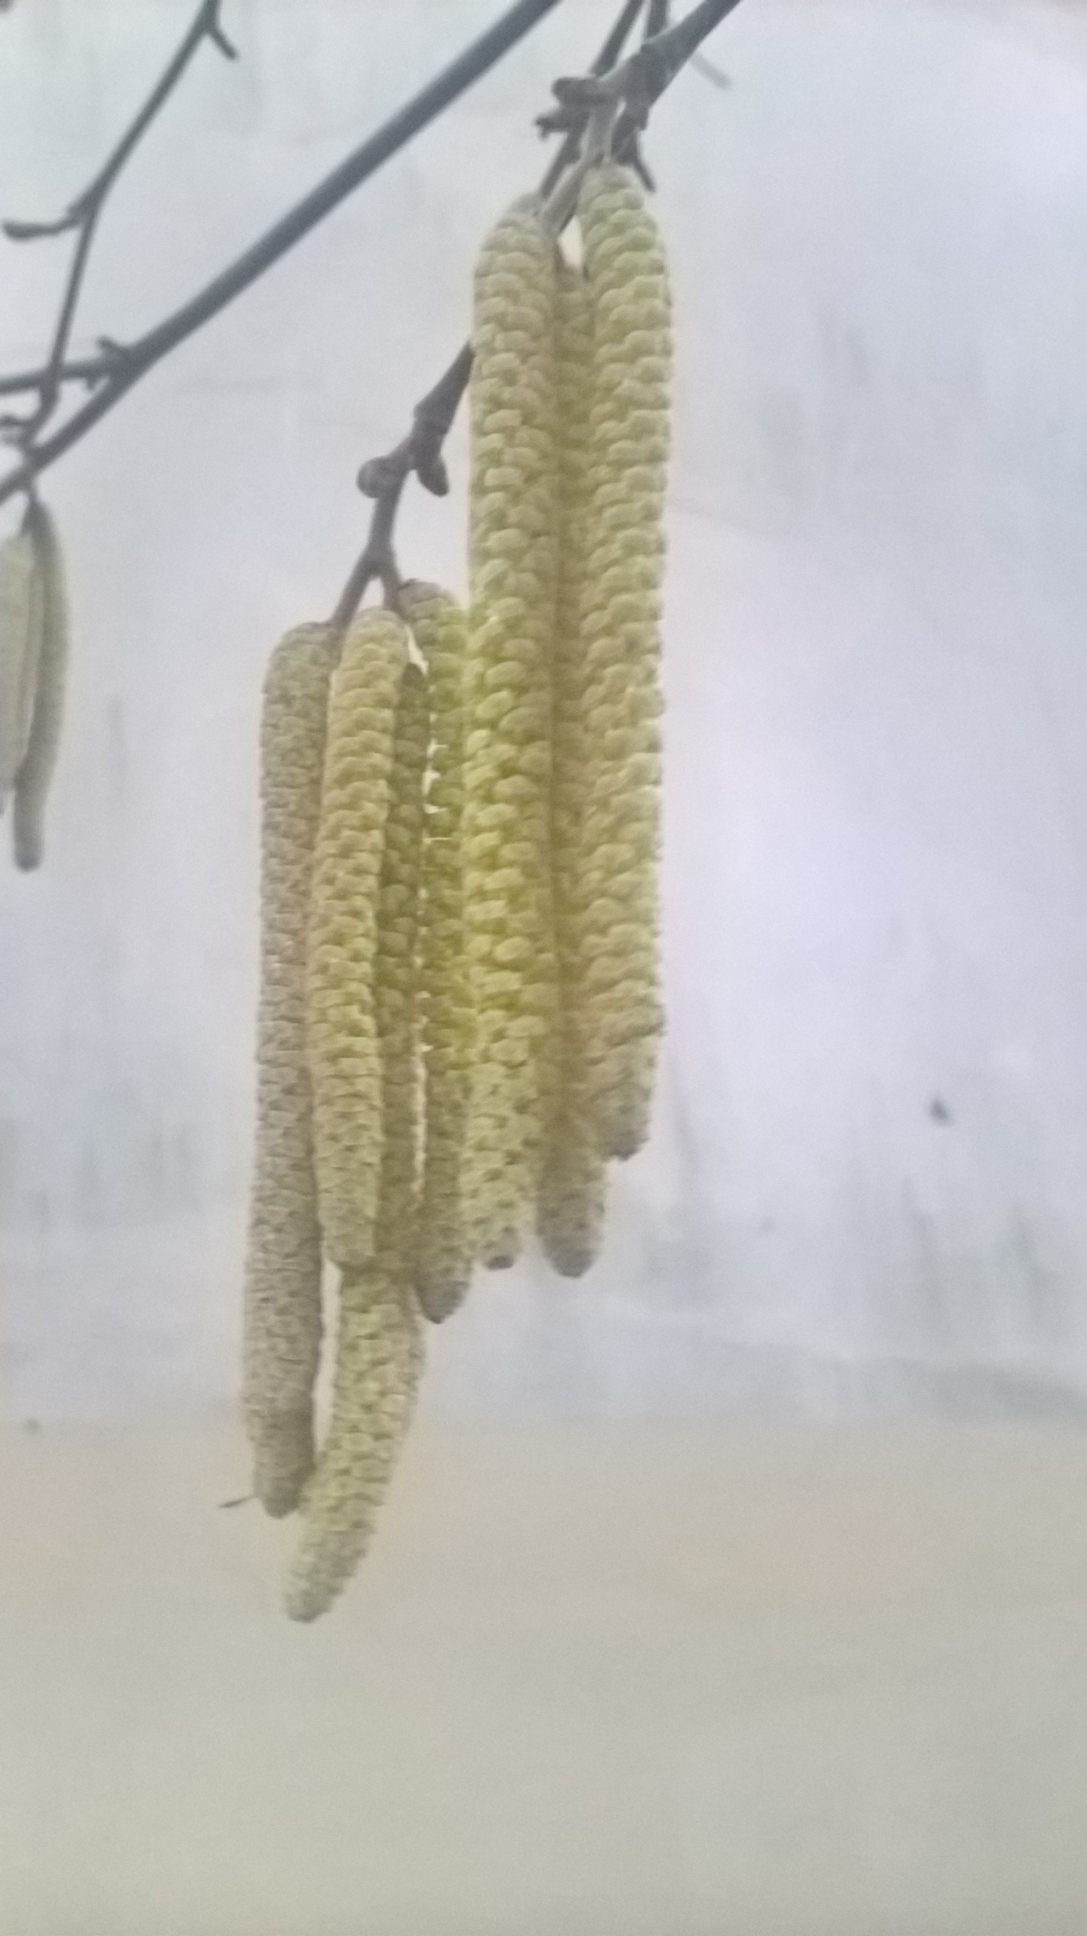 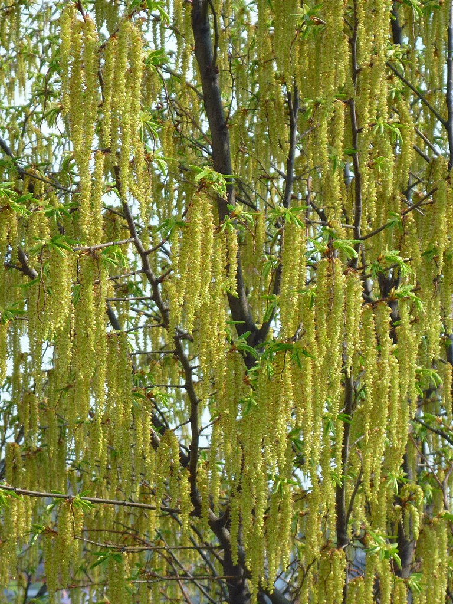

**Kőris (erősen allergén)**

|  |  |  |  |  |  |  |
| --- | --- | --- | --- | --- | --- | --- |
| **Hétfő** | **Kedd** | **Szerda** | **Csütörtök** | **Péntek** | **Szombat** | **Vasárnap** |
| 5 db/m3  (alacsony) | 14 db/m3  (közepes) | 50 db/m3  (közepes) | 77 db/m3  (közepes) | 82 db/m3  (közepes) | 83 db/m3  (közepes) | 80 db/m3  (közepes) |

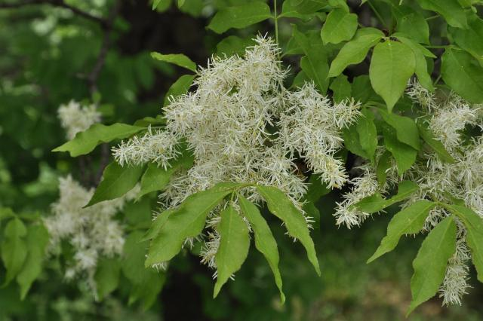 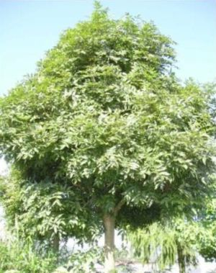

**Éger (erősen allergén)**

|  |  |  |  |  |  |  |
| --- | --- | --- | --- | --- | --- | --- |
| **Hétfő** | **Kedd** | **Szerda** | **Csütörtök** | **Péntek** | **Szombat** | **Vasárnap** |
| 88 db/m3  (közepes) | 305 db/m3  (magas) | 322 db/m3  (magas) | 504 db/m3  (nagyon magas) | 257 db/m3  (magas) | 51 db/m3  (közepes) | 37 db/m3  (közepes) |

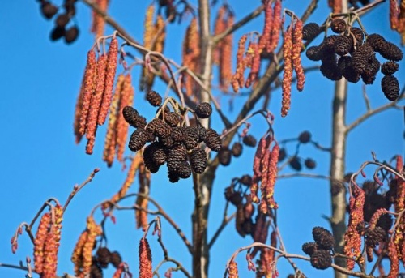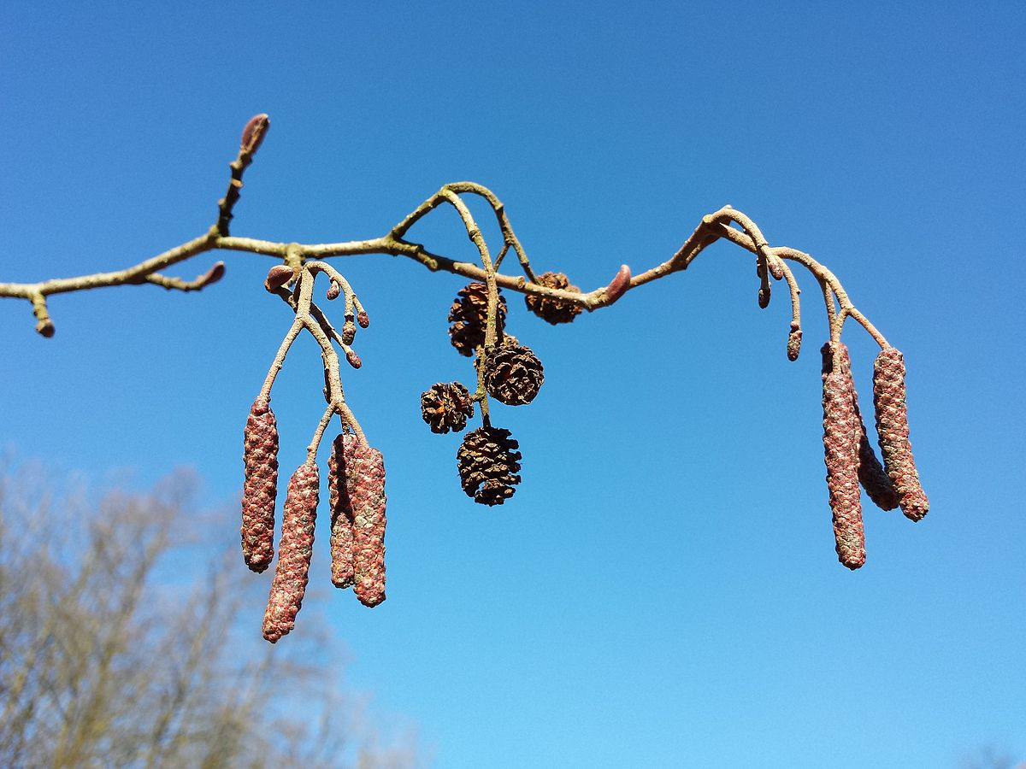

**Ciprus- és tiszafafélék (közepesen allergén)**

|  |  |  |  |  |  |  |
| --- | --- | --- | --- | --- | --- | --- |
| **Hétfő** | **Kedd** | **Szerda** | **Csütörtök** | **Péntek** | **Szombat** | **Vasárnap** |
| 77 db/m3  (közepes) | 14 db/m3  (közepes) | 193db/m3  (magas) | 66db/m3  (közepes) | 420 db/m3  (magas) | 1276 db/m3  (nagyon magas) | 377 db/m3  (magas) |

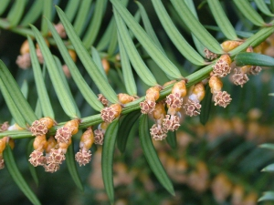 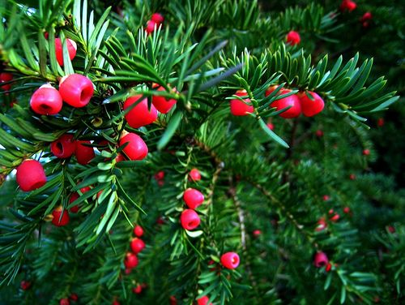

**Nyárfa (közepesen allergén)**

|  |  |  |  |  |  |  |
| --- | --- | --- | --- | --- | --- | --- |
| **Hétfő** | **Kedd** | **Szerda** | **Csütörtök** | **Péntek** | **Szombat** | **Vasárnap** |
| 5 db/m3  (alacsony) | - | 6 db/m3  (alacsony) | 4 db/m3  (alacsony) | 13 db/m3  (közepes) | 11 db/m3  (közepes) | 6 db/m3  (alacsony) |

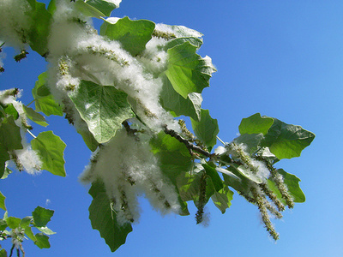 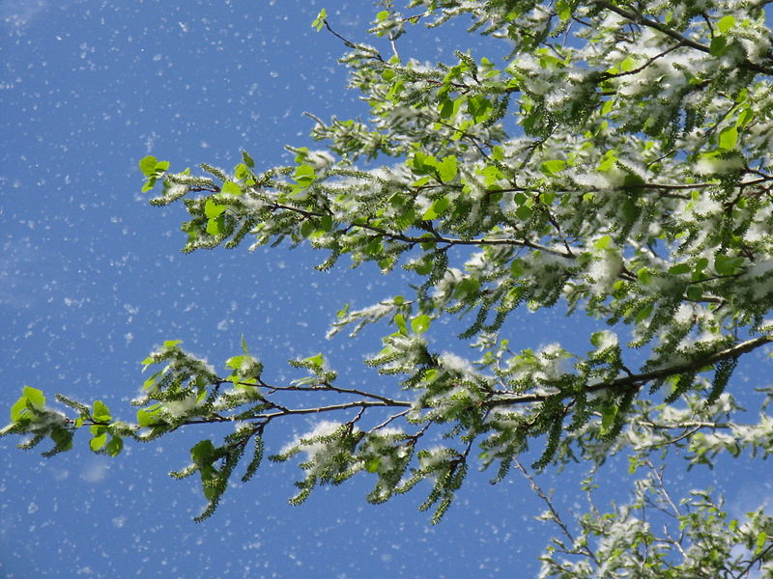

**Szilfa** (Gyengén allergén)

|  |  |  |  |  |  |  |
| --- | --- | --- | --- | --- | --- | --- |
| **Hétfő** | **Kedd** | **Szerda** | **Csütörtök** | **Péntek** | **Szombat** | **Vasárnap** |
| - | 1 db/m3  (alacsony) | - | - | 1 db/m3  (alacsony) | 7 db/m3  (alacsony) | 8 db/m3  (alacsony) |

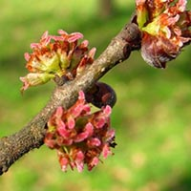 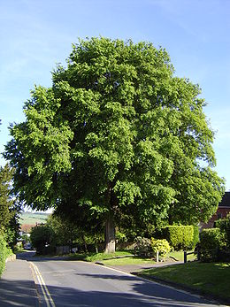

A fák és a bokrok a levegőben lévő pollenszemeik mennyisége alapján a következő légköri allergén kategóriákba sorolhatóak be:

Fák és bokrok:

|  |  |
| --- | --- |
| Alacsony koncentráció | 0 – 10 db/m3 |
| Közepes koncentráció | 11 – 100 db/m3 |
| Magas koncentráció | 101 – 500 db/m3 |
| Nagyon magas koncentráció | 501 – db/m3 |

A közepes szintet már érzékelik azok a személyek, akik az adott növény pollenjével szemben különösen érzékenyek, a magas szintnél pedig valamennyi, az adott pollentípusra allergiás betegnél jelentkeznek a tünetek.

Szeged, 2024. február 13.